ผลการปฏิบัติงานป้องกันปราบปราม
ตุลาคม 2567
----------------------------------------------------------------
1.เข้าแถวเคารพธงชาติ อบรมปล่อยแถวสายตรวจตรวจความพร้อมก่อนปฏิบัติหน้าที่ ทุกผลัด/บันทึก การปฏิบัติลงระบบ Police 4.0
โดย พ.ต.ท.บุศริน คีรีเพ็ชร รอง ผกก.ปฯ ปล่อยแถว 5 ครั้ง ต่อ สับดาห์
พ.ต.ต.เสนีย์ ชมบุญ สวป.(ชส.) ฯ 5 ครั้ง ต่อสับดาห์
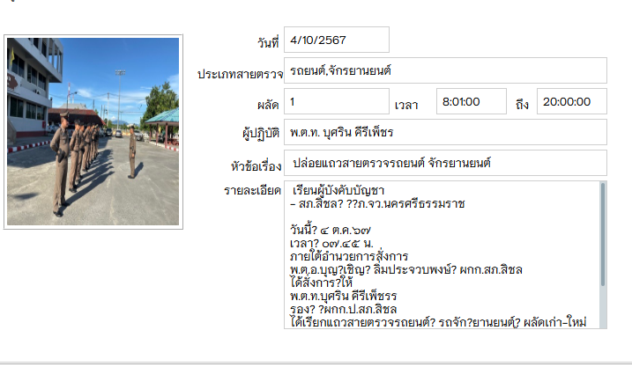
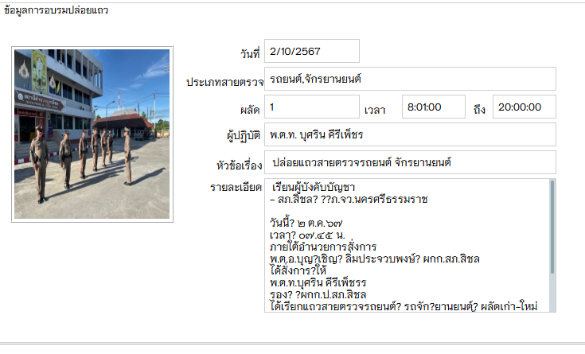
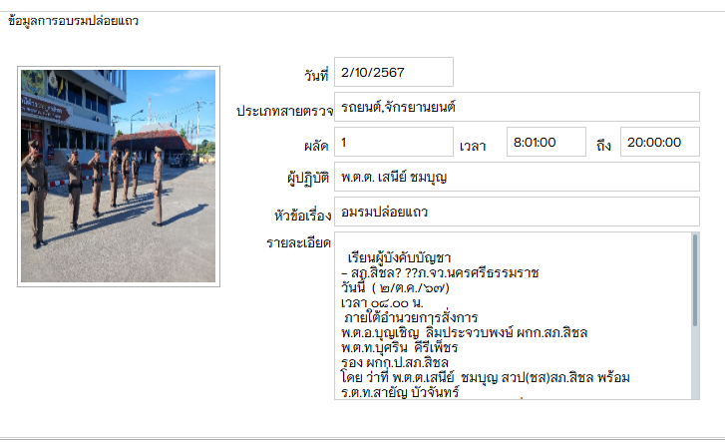
โดย ตรวจอุปกรณ์บังคับ (รายการจากอุปกรณ์จาก police 4.0 ) ได้แก่ อาวุธปืน พร้อมกระสุนสำรอง อย่างน้อย 10 นัด ,วิทยุสื่อสาร หูฟัง ,ไฟฉาย ,กล้องบันทึกภาพเคลื่อนไหวแบบดิจิตอล Police Body Camera ฒ เสื้อกันฝน ,หมวกนิรภัยพร้อมกล้องติดหมวก ,เสื้อสะท้อนแสง ,เสื้อเกราะกันกระสุน, โทรศัพท์มือถือ พร้อมลงระบบ การอบรมปล่อยแถวลงระบบ police 4.0
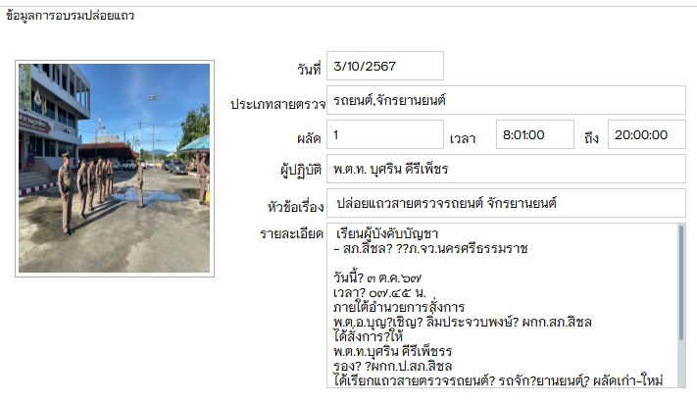

*************************************************

2.หลักเกณฑ์การตรวจท้องที่
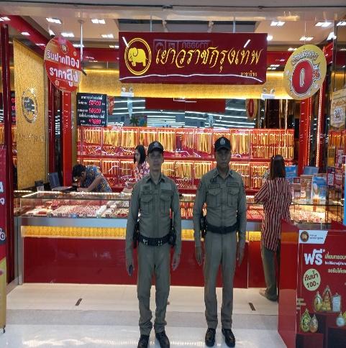
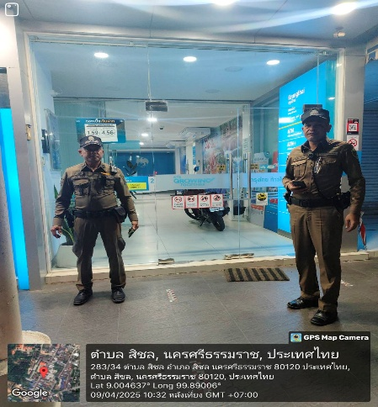
- การออกตรวจธนาคาร ร้านทอง ร้านสะดวกซื้อ เพื่อป้องกันเหตุเกี่ยวกับทรัพย์ การออกตรวจ ว.4. ว.10 การแข่งรถในทาง ถนนเส้น 401 พร้อมทำประวัติเยาวชนกลุ่มเสี่ยง
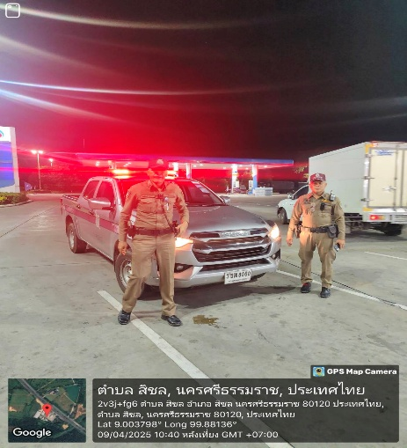
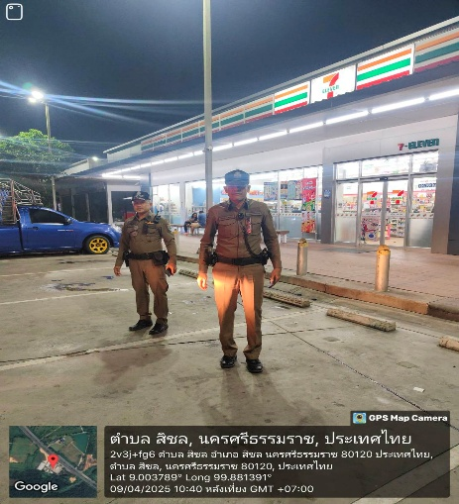
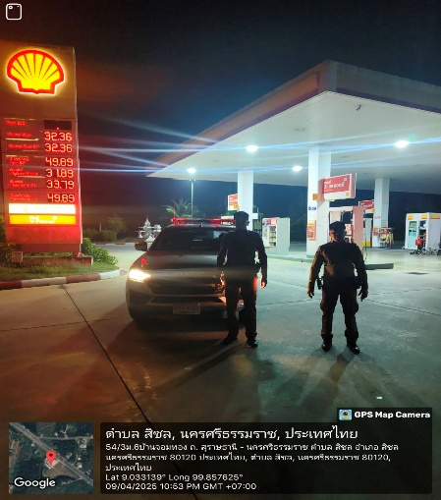
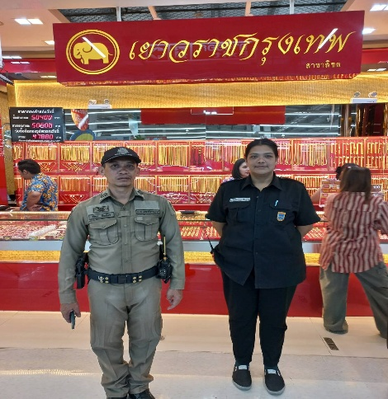
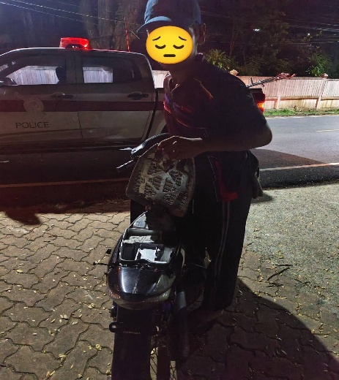
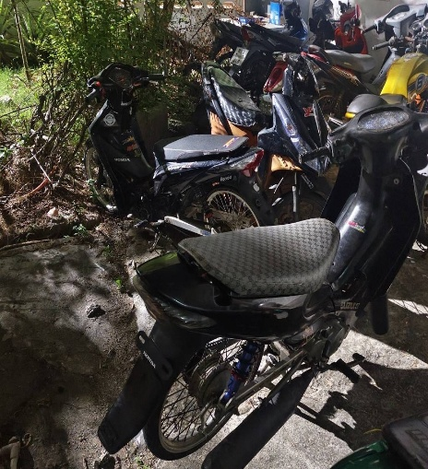
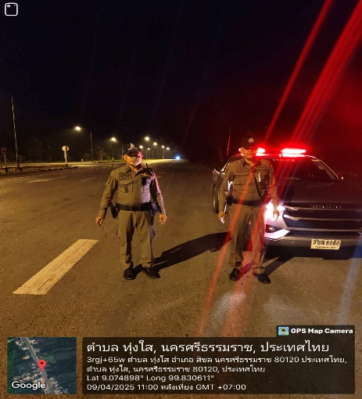

*************************************************
3.การตั้งจุดตรวจสัมพันธ์ จุดตรวจ จุดสกัด
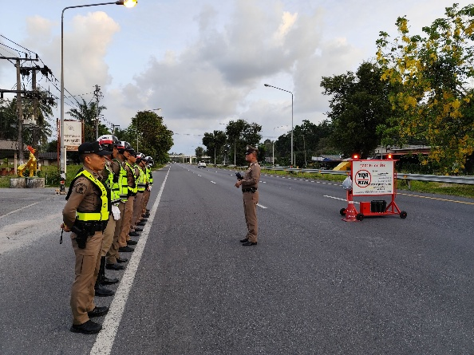
- สภ.สิชล ได้ดำเนินการตามแผนการตั้งจุดตรวจสัมพันธ์ ตามแผน จุดตรวจสัมพันธ์ประจำเดือน ตุลาคม 2568 ผลการตั้งจุดตรวจ รวม 31 ครั้ง พร้อมทั้งได้ผลการตั้งจุดตรวจ ในระบบ TPCC
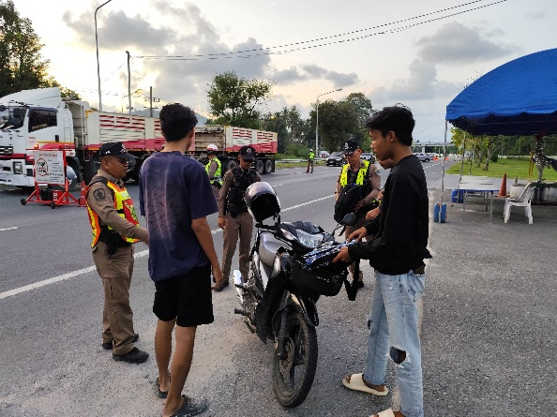
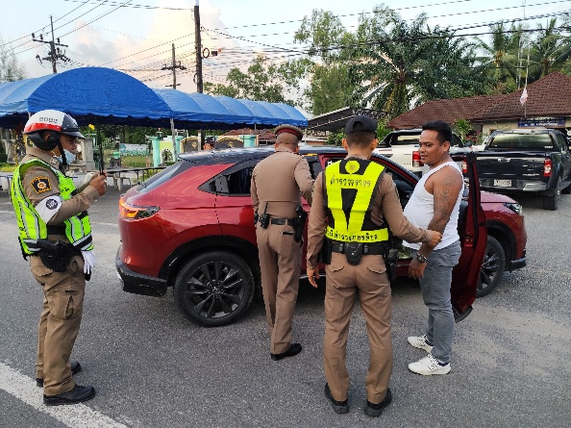
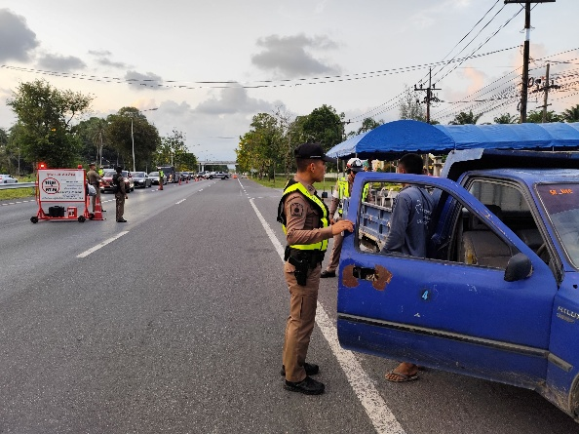
************************************************

4.โครงการจิตอาสา
รายงานผลการปฏิบัติงาน
สถานีตำรวจภูธรสิชล
จังหวัดนครศรีธรรมราช
------------------------------
ประเภทกิจกรรม : จิตอาสาพัฒนา
1. วันที่ 11 ตุลาคม 2567 เวลา 09.30 น.
2. สถานที่ : หาดหินงาม หน้าด่านศุลกากรสิชล ม.3 ต.สิชล อ.สิชล จ.นครศรีธรรมราช
3. ผู้ปฏิบัติ : ภายใต้อำนวยการสั่งการ พ.ต.อ.บุญเชิญ ลิ่มประจวบพงษ์ ผกก.สภ.สิชล โดย พ.ต.ท.บุศริน คีรีพ็ชร รอง ผกก.ป.สภ.สิชล พร้อมข้าราราชการตำรวจจิตอาสา สภ.สิชล พร้อมด้วยนักเรียนจิตอาสาฝึกงาน
4. การปฏิบัติ : ร่วมกันทำความสะอาด ปรับปรุงภูมิทัศน์ เก็บกวาด ขยะบริเวณสวนสาธารณะหาดหินงาม หน้าด่านศุลกากรสิชล
5. ผลการปฏิบัติ : พื้นที่สะอาดเรียบร้อย เป็นที่ประทับใจของผู้ที่มาพักผ่อนยังสวนสาธารณะ ส่งเสริมภาพลักษณ์ที่ดีในการปฏิบัติของหน่วย
6. ปัญหา/ข้อขัดข้อง : ไม่มี
จึงเรียนมาเพื่อโปรดทราบ
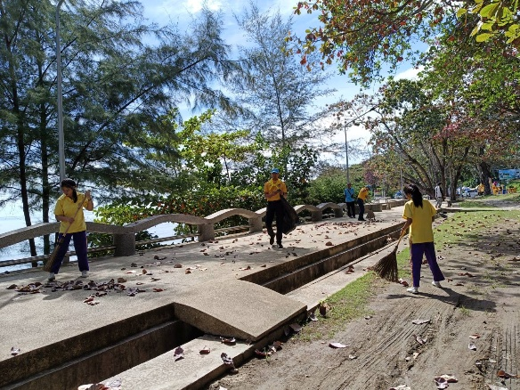
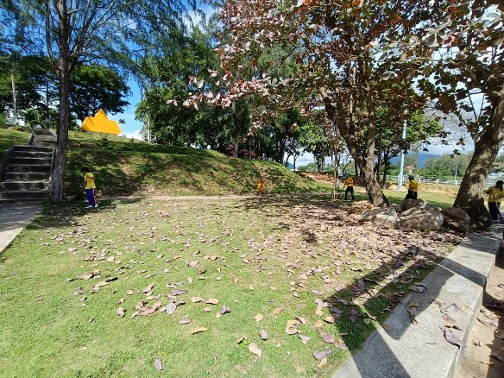
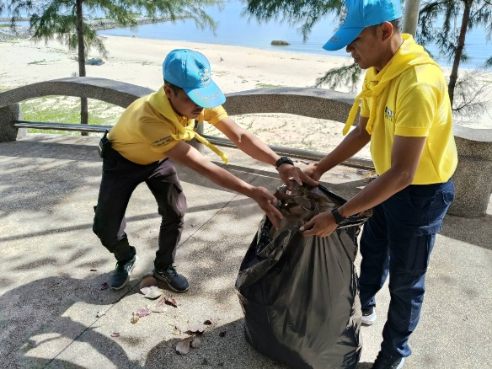
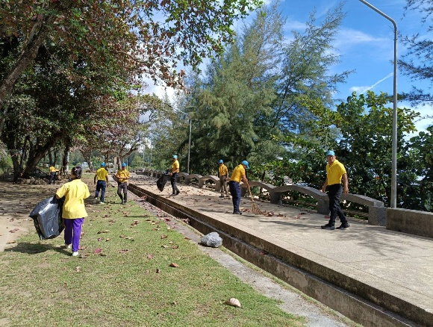
***********************************************
5.การซ้อมแผนเผชิญเหตุ
สภ.สิชล 16 ตุลาคม 2567 เวลา 09.30 น. พ.ต.อ.บุญเชิญ ลิ่มประจวบพงษ์ ผกก.สภ.สิชล พ.ต.ท.บุศริน คีรีเพ็ชร รอง ผกก.ป.สภ.สิชล พ.ต.ต.เสนีย์ ชมบุญ สวป.(ชส.) สภ.สิชล ร.ต.อ.สุรชัย ณ นคร รอง สวป.สภ.สิชล ปฏิบัติหน้าที่ร้อยเวร 20 และสายตรวจจราจร, เจ้าหน้าที่ตำรวจชุดสืบสวน,สายตรวจตำบล,เจ้าหน้าที่วิทยุ และ เจ้าหน้าที่ธุรการ ป. เข้าร่วมการซักซ้อมแผนเผชิญเหตุก้าวสกัดจับบุคคลต้องสงสัยหลบหนีโดยใช้ยานพาหนะเหตุวิ่งราวทรัพย์ เหตุเกิดถนนศุภโยคพัฒนา บริเวณตู้เอทีเอ็มหน้าโรงพยาบาลสิชล ต.สิชล อ.สิชล การปฏิบัติตามแผนเผชิญเหตุ 3 ขั้นตอน
1.การฝึกซ้อมแผนบนโต๊ะ(Table -Top Exercise :TTX) ประชุมถึงปัญหา ลำดับขั้นตอนของสถานการณ์ 2.การฝึกซ้อมแบบในที่บังคับการ(Command Post Exercise:CPX) การอภิปรายสถานการณ์จำลอง การวางแผนการปฏิบัติในบทบาทหน้าที่นั้นๆ
3.การฝึกซ้อมภาคสนาม( Field Traning Exercise:FTX)การซักซ้อมในสถานการณ์จริงโดยจำลองสถานการณ์ผู้ต้องสงสัย 1 คน ขับขี่รถจักรยายยนต์ สีน้ำเงิน หลบหนีไปตามเส้นทางซอยสมเด็จด้านหน้าโรงพยาบาลสิชล มุ่งหน้าไปทางถนนทุ่งใส - เขาพลายดำ ต่อมาเวลา 11.00. ได้รับแจ้ง จากเจ้าหน้าที่ตำรวจที่ตั้งจุดก้าวสกัดจับที่กำหนดในแผนฯ ณ บริเวณหน้าที่พักสายตรวจตำบลทุ่งใส สามารถสกัดรถบุคคลต้องสงสัยตรวจค้นพบ ทองรูปพรรณ ได้นำตัวส่ง พงส.สภ.สิชล เพื่อดำเนินการตามกฎหมายต่อไป



